Ngày soạn:…………………………..
Ngày dạy:……………………………
TIẾT 40 + 41 - BÀI 18: NHÀ HỒ VÀ CUỘC KHÁNG CHIẾN CHỐNG QUÂN MINH XÂM LƯỢC (1400-1407)
(Thời gian thực hiện: 2 tiết)
I. MỤC TIÊU
1. Kiến thức. HS học sẽ:
- Trình bày được sự thành lập của nhà Hồ
- Giới thiệu được một số nội dung chủ yếu trong các cải cách của Hồ Quý Ly và nêu được tác động của những cải cách ấy đối với xã hội thời nhà Hồ.
- Mô tả được những nét chính về cuộc kháng chiến của nhà Hồ chống quân Minh xâm lược.
- Giải thích được nguyên nhân thất bại của cuộ kháng chiến chống quân Minh xâm lược.
2. Năng lực
Năng lực chung:
- Giao tiếp và hợp tác: Thông qua hoạt động nhóm và trao đổi thảo luận để tìm hiểu về nhà Hồ và cuộc kháng chiến chống quân Minh xâm lược.
- Giải quyết vấn đề: Thông qua việc chủ động, sáng tạo hoàn thành các nhiệm vụ học tập về lịch sử nhà Hồ.
Năng lực lịch sử:
- Tìm hiểu lịch sử: Khai thác và sử dụng được thông tin của một số tư liệu lịch sử, tranh ảnh, lược đồ, sơ đồ để trình bày được những nét chính về sự thành lập nhà Hồ; giới thiệu được một số nội dung chủ yếu trong cải cách của Hồ Quý Ly; mô tả được những nét chính về cuộc kháng chiến chống quân Minh xâm lược của nhà Hồ.
- Nhận thức và tư duy lịch sử: thông qua phân tích được tác động của cuộc cải cách Hồ Quý Ly, giải thích được nguyên nhân thất bại của cuộc kháng chiến.
- Năng lực giải quyết vấn đề sáng tạo thông qua giải quyết được một số nhiệm vụ học tập.
- Năng lực giao tiếp và hợp tác: thông qua hoạt động nhóm, trao đổi thảo luận để tìm hiểu Việt Nam thời nhà Hồ.
3. Phẩm chất
- Giáo dục phẩm chất chăm chỉ trong học tập, lao động.
- Trân trọng các di sản văn hóa của nhân loại, có trách nhiệm trong việc bảo tồn và phát huy thành tựu văn hóa chung của nhân loại; thúc đẩy tinh thần gắn kết, gắn bó với lịch sử, văn hóa dân tộc.
II. THIẾT BỊ DẠY HỌC VÀ HỌC LIỆU
1. Chuẩn bị của giáo viên
- Tranh ảnh, tư liệu có liên quan đến bài học
- Phiếu học tập, giấy A0, video clip.
- Máy tính, máy chiếu.
2. Chuẩn bị của học sinh
SGK, SBT Lịch sử Địa lí 7 – phần Lịch sử.
III. TIẾN TRÌNH DẠY HỌC
HOẠT ĐỘNG 1. MỞ ĐẦU
a. Mục tiêu: Giúp HS: Tạo tâm thế cho học sinh chuẩn bị vào bài học và xác định được vấn đề chính của nội dung bài học.
b. Tổ chức thực hiện:
Bước 1: GV chuyển giao nhiệm vụ học tập
?/ Em hãy nêu hiểu biết của em về nhà Hồ và cuộc kháng chiến chống quân Minh xâm lược của nhà Hồ?
Thành nhà Hồ (còn gọi là thành Tây Đô) ở Thanh Hóa được xây dựng năm 1397 là tòa thành kiên cố, có quy mô lớn, với kiến trúc bằng đá độc đáo. Năm 2011, công trình này đã được UNESCO ghi danh là Di dản văn hóa Thế giới. Thành nhà Hồ gắn liền với lịch sử nhà Hồ và cuộc kháng chiến chống quân Minh xâm lược.
Bước 2: HS thực hiện nhiệm vụ học tập
- HS suy nghĩ trả lời câu hỏi
Bước 3: Báo cáo kết quả hoạt động và thảo luận
- GV mời đại diện 1-2 HS chia sẻ câu trả lời trước lớp.
- GV mời HS khác nhận xét, bổ sung.
Bước 4: Đánh giá kết quả, thực hiện nhiệm vụ học tập
- GV đánh giá, nhận xét, chuẩn kiến thức.
- GV dẫn dắt HS vào bài học: Để có câu trả lời đầy đủ và chính xác nhất cho câu hỏi “Nhà Hồ được thành lập trong hoàn cảnh nào? Nhà Hồ đã thực hiện những chính sách gì để xây dựng và bảo vệ đất nước? Vì sao cuộc kháng chiến chống quân Minh xâm lược của nhà Hồ nhanh chóng bị thất bại?” , chúng ta cùng nhau đi tìm hiểu – Bài 18: Nhà Hồ và cuộc kháng chiến chống quân Minh xâm lược.
HOẠT ĐỘNG 2. HÌNH THÀNH KIẾN THỨC MỚI
Hoạt động 2.1. Sự thành lập nhà Hồ
a. Mục tiêu: Trình bày được sự thành lập nhà Hồ
b. Tổ chức thực hiện:
Bước 1: GV chuyển giao nhiệm vụ học tập
- GV cho HS làm việc theo nhóm , đọc thông tin và tư liệu trong SGK và quan sát lược đồ 18.1, sơ đồ 18.2, hãy:
a, Nhà Hồ được thành lập trong hoàn cảnh nào?
b, Ngay sau khi lên ngôi vua, Hồ Quý Ly đã làm gì để xây dựng đất nước?
c, Cho biết Hồ Quý Ly đổi quốc hiệu và chuyển kinh đô chứng tỏ điều gì?
Bước 2: HS thực hiện nhiệm vụ học tập
- HS làm việc theo cặp, đọc kĩ thông tin trong sách để trả lời câu hỏi.
- GV hướng dẫn, theo dõi, hỗ trợ HS nếu cần thiết.
Bước 3: Báo cáo kết quả hoạt động và thảo luận
- GV mời đại diện HS trình bày.
- GV mời HS khác nhận xét, bổ sung.
Bước 4: Đánh giá kết quả thực hiện nhiệm vụ học tập
- GV đánh giá, nhận xét, chuẩn kiến thức, kết luận.
- GV chuyển sang nội dung mới.
1. Sự thành lập nhà Hồ
- Từ nửa sau thế kỉ XIV, nhà Trần khủng hoảng, suy yếu.
- Năm 1397, Hồ Quý Ly ép vua Trần chuyển kinh đô vào Tây Đô (Thanh Hóa)
- Năm 1400, Hồ Quý Ly phế truất vua Trần, lên ngôi vua, lập ra nhà Hồ, đổi quốc hiệu thành Đại Ngu.
- Ý nghĩa
+ Chuyển giao triều đại cũ sang triều đại mới.
+ Nhà Hồ không đủ năng lực cai trị đất nước, dời đô về nơi hiểm yếu, dễ phòng thủ để chống lại các cuộc nổi dậy.
Hoạt động 2.2. Cải cách của Hồ Quý Ly
a. Mục tiêu: Giới thiệu được một số nội dung chủ yếu trong cải cách của Hồ Quý Ly và nêu đực những tác động của cải cách đấy đối với xã hộ Nhà Hồ.
b. Tổ chức thực hiện:
Bước 1: GV chuyển giao nhiệm vụ học tập
- GV chia HS thành nhóm 4, đọc thông tin, tư liệu trong sgk để hoàn thành phiếu học tập sau:
Phiếu học tập
Hoàn thành bảng sau:
Nội dung chủ yếu của Hồ Quý Ly
Chính trị
Kinh tế
Xã Hội
Văn hóa - Giáo dục
Quốc phòng
Tác động của cải cách
Tích cực
Hạn chế

Bước 2: HS thực hiện nhiệm vụ học tập
- HS hoạt động theo nhóm, đọc thông tin, kết hợp quan sát hình ảnh trả trả lời câu hỏi, thực hiện yêu cầu của GV.
- GV hướng dẫn, theo dõi, hỗ trợ HS nếu cần thiết.
Bước 3: Báo cáo kết quả hoạt động và thảo luận
- GV mời đại diện HS trình bày, báo cáo kết quả tìm hiểu của nhóm trong Phiếu học tập
- GV mời HS khác nhận xét, bổ sung.
Bước 4: Đánh giá kết quả thực hiện nhiệm vụ học tập
- GV đánh giá, nhận xét, chuẩn kiến thức, kết luận.

- Nội dung chủ yếu trong cải cách của Hồ Quý Ly
Chính trị | - Cải tổ bộ máy chính quyền  - Đổi tên đơn vị hành chính  - Hạn chế quyền lực quý tộc họ Trần
Kinh tế | + Phát hành tiền giấy.  + Chính sách “hạn điền”.  + Thống nhất đơn vị đo lường.
Xã Hội | + Chính sách “hạn nô”.  + Kiểm soát hộ tịch.  + Nhà giàu bán thóc và tổ chức chữa bệnh cho dân.
Văn hóa - Giáo dục | + Đề cao Nho giáo, hạn chế đạo Phật và Đạo giáo.  + Sửa đổi chế độ học tập, thi cử.
Quốc phòng | + Tăng cường củng cố quân đội.  + Chế tạo vũ khí, thuyền chuyến.
- Tác động của cải cách
Tích cực | + Quyền lực của chính quyền trung ương được củng cố  + Tình trạng bất bình đẳng trong xã hội giảm bớt  + Xây dựng nền văn hóa, giáo dục mang đậm tính dân tộc.
Hạn chế | + Gây bất mãn cho một bộ phận xã hội  + Ảnh hưởng đến khả năng đoàn kết toàn dân của nhà Hồ
Hoạt động 2.3 Cuộc kháng chiến chống quân Minh xâm lược.
a. Mục tiêu: Mô tả được những nét chính về cuộc kháng chiến chống quân Minh xâm lược nhà Hồ và giải thích nguyên nhân thất bại của cuộc kháng chiến.
b. Tổ chức thực hiện.
Bước 1: GV chuyển giao nhiệm vụ học tập
- - GV cho HS làm việc theo nhóm , đọc thông tin và tư liệu trong SGK và quan sát lược đồ 18.2, hãy:
a, Mô tả những nét chính cuộc kháng chiến chống quân Minh của nhà Hồ.
b, Giải thích nguyên nhân thất bại của cuộc kháng chiến.
Bước 2: HS thực hiện nhiệm vụ học tập
- HS hoạt động theo nhóm, đọc thông tin, kết hợp quan sát hình ảnh, trả lời câu hỏi và thực hiện yêu cầu của GV
- GV hướng dẫn, theo dõi, hỗ trợ HS nếu cần thiết.
Bước 3: Báo cáo kết quả hoạt động và thảo luận
- GV mời đại diện HS trình bày, báo cáo kết quả tìm hiểu của nhóm.
- GV mời HS khác nhận xét, bổ sung.
Bước 4: Đánh giá kết quả thực hiện nhiệm vụ học tập
- GV đánh giá, nhận xét, chuẩn kiến thức, kết luận.
3. Cuộc kháng chiến chống quân Minh xâm lược
a. Nguyên nhân kháng chiến: Lấy cớ nhà Hồ cướp ngôi nhà Trần.
b. Diễn biến
- Tháng 11-1406, nhà Minh huy động 20 vạn quân và hàng chục vạn dân phu do Trương Phụ và Mộc Thạch chỉ huy tiến vào nước ta.
- Tháng 1-1407: quân Minh lần lượt đánh chiếm các thành Đa Bang, Đông Đô
- Tháng 4-1407, quân Minh tấn công vào Tây Đô, Hồ Quý Ly chạy vào Hà Tĩnh.
- Tháng 6- 1407. Hồ Quý Ly bị bắt, cuộc kháng chiến thất bại.
c. Nguyên nhân thất bại:
- Nhà Hồ không có đường lối kháng chiến đúng đắn, chủ yếu dựa vào thành lũy, nặng về phòng ngự bị động và rút lui cố thủ.
- Một số chính sách của Hồ Quý Ly không được sự ủng hộ của nhân dân.
- Nhà Hồ không tập hợp được đông đảo lực lượng tham gia kháng chiến.
HOẠT ĐỘNG 3. LUYỆN TẬP
a. Mục tiêu: Thông qua hoạt động, HS củng cố kiến thức, tri thức đã học về nhà Hồ và cuộc kháng chiến chống quân Minh xâm lược.
b. Tổ chức hoạt động:
Bước 1: GV chuyển giao nhiệm vụ học tập
- Trình bày khái quát những nét chính về nhà Hồ (1400-1407)
Bước 2: HS thực hiện nhiệm vụ học tập
- HS vận dụng kiến thức đã học về nhà Hồ và cuộc kháng chiến chống quân Minh xâm lược
- GV hướng dẫn, theo dõi, hỗ trợ HS (nếu cần thiết).
Bước 3: Báo cáo kết quả hoạt động và thảo luận
- GV mời đại diện HS trả lời câu hỏi.
- GV mời đại diện các nhóm khác nhận xét, nêu ý kiến khác (nếu có).
Bước 4: Đánh giá kết quả, thực hiện nhiệm vụ học tập
- GV nhận xét, chuẩn kiến thức, tuyên bố đội chiến thắng và chuyển sang nội dung mới.
Đáp án mẫu:
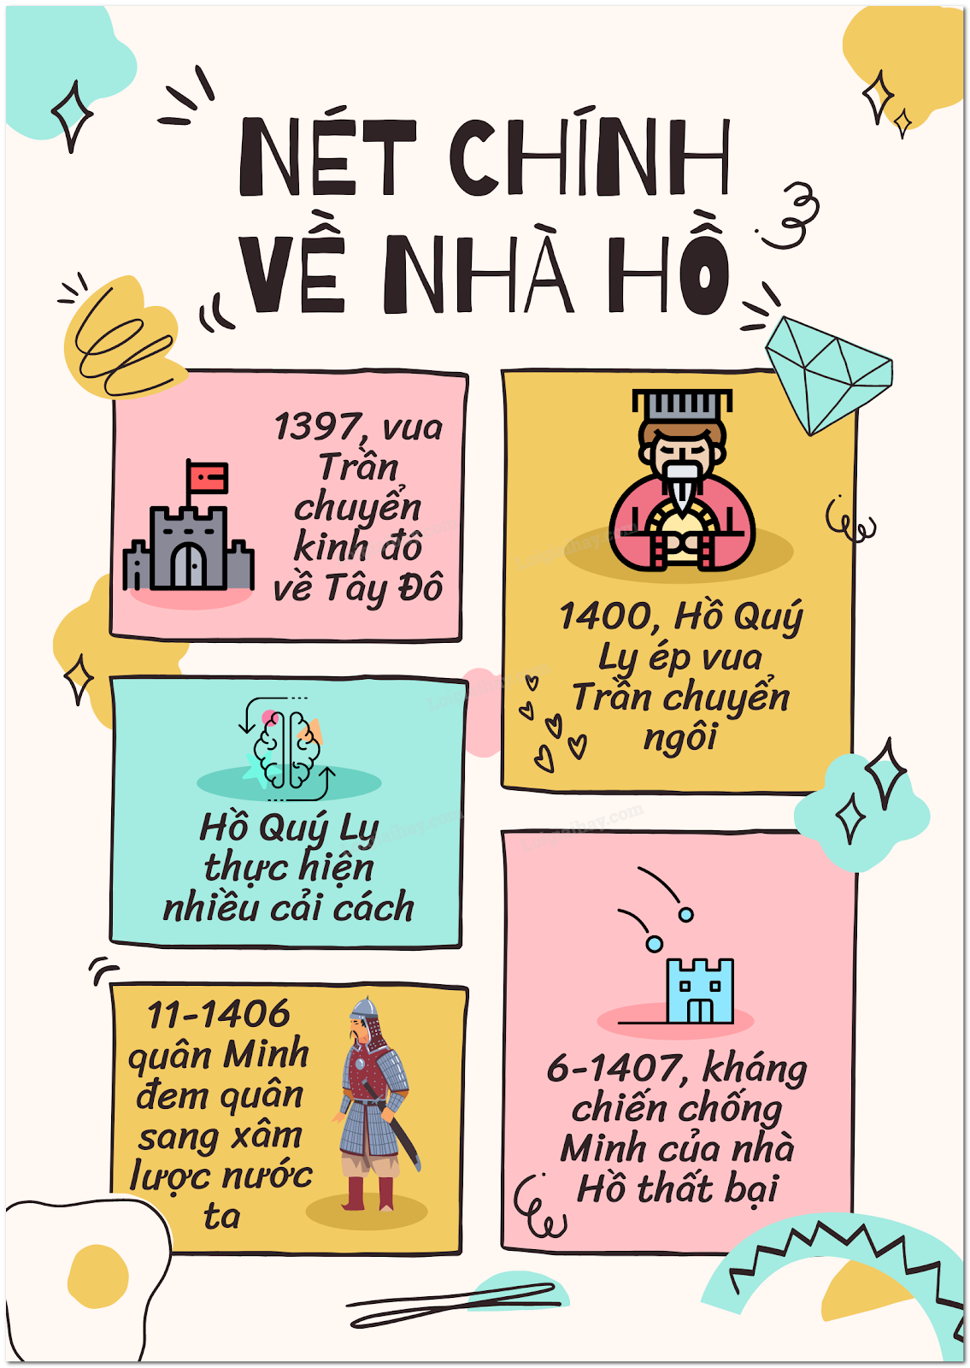
HOẠT ĐỘNG 4. VẬN DỤNG
a. Mục tiêu: Thông qua hoạt động, HS liên hệ, vận dụng kiến thức đã học vào cuộc sống.
b. Tổ chức thực hiện
Bước 1: GV chuyển giao nhiệm vụ học tập
- GV hướng dẫn HS:
Câu 1: Hãy cho biết suy nghĩ của em về việc Hồ Quý Ly lập nên nhà Hồ.
Câu 2: Sự thất bại của nhà Hồ trong cuộc kháng chiến chống quân Minh xâm lược để lại bài học gì cho sự nghiệp bảo vệ đất nước hiện nay?
Bước 2: HS thực hiện nhiệm vụ học tập
- HS liên hệ thực tế, sưu tầm tài liệu để viết một đoạn văn ngắn giới thiệu một trong các danh nhân tiêu biểu thời Trần trong cuộc chiến thắng quân Mông-Nguyên
- GV hướng dẫn, theo dõi, hỗ trợ HS nếu cần thiết.
Bước 3: Báo cáo kết quả hoạt động và thảo luận
- GV mời đại diện HS trình bày trước lớp.
Đáp án:
Câu 1: Hồ Quý Ly đã dẹp bỏ Trần triều mục nát, đó dứt khoát là một điều tốt, biết rằng việc Quý Ly phế Trần cũng chỉ là chuyện trước sau. Tuy nhiên cách ép vua Trần nhường ngôi lại bá đạo, tàn độc, vì vậy không được lòng dân tin theo. Dẫn đến hàng loạt các biến cố sau này, mà nghiêm trọng nhất là việc để đất nước rơi vào tay giặc Minh đô hộ.
Câu 2: Sự thất bại của nhà Hồ trong cuộc kháng chiến chống quân Minh xâm lược để lại bài học :
- Phải biết dựa vào sức mạnh đoàn kết của nhân dân
- Quân dân trên dưới một lòng đoàn kết quyết tâm đánh giặc
- Tin tưởng và biết quan tâm tới đời sống của nhân dân
- Có đường lối đánh giặc đúng đắn
- Khi giặc mạnh không nên đương đầu trực tiếp với giặc sẽ hao mòn lực lượng của ta và không rút lui cố thủ mà nên bảo toàn lực lượng chờ thời cơ phản công
- GV mời HS khác lắng nghe, nhận xét, đặt câu hỏi (nếu có thắc mắc).
Bước 4: Đánh giá kết quả, thực hiện nhiệm vụ học tập
- GV đánh giá, nhận xét, chuẩn kiến thức, kết thúc tiết học.
* HƯỚNG DẪN VỀ NHÀ
- Học bài và làm bài tập Bài 18 – Sách bài tập Lịch sử Địa lí 7, Phần Lịch sử.
- Ôn lại các nội dung đã học từ bài 13 đến bài 18, tiết sau kiểm tra giữa học kì 2
+ Công cuộc xây dựng đất nước thời Ngô-Đinh-Tiền Lê, thời Trần
+ Cuộc kháng chiến chống Tống, Mông-Nguyên, Minh
*******************************************************************
Ngày soạn: ……………………..
Ngày dạy: ……………………..
TIẾT 42. KIỂM TRA GIỮA HỌC KÌ II
Môn: Lịch sử và Địa lí.
Thời gian thực hiện: 60 phút
I. MỤC TIÊU.
1. Kiến thức
- Phân môn Địa lí
+ Vị trí địa lí, phạm vi châu Mỹ
+ Phát kiến ra châu Mỹ
+ Đặc điểm tự nhiên, dân cư, xã hội của khu vực Bắc Mỹ
+ Phương thức con người khai thác tự nhiên bền vững ở khu vực Bắc Mỹ
- Phân môn Lịch sử
+ Công cuộc xây dựng và bảo vệ đất nước thời Ngô, Đinh, Tiền Lê (939 – 1009)
+ Công cuộc xây dựng đất nước thời Lý (1009- 1225)
+ Cuộc kháng chiến chống quân Tống xâm lược của nhà Lý (1075 – 1077)
+ Công cuộc xây dựng đất nước thời Trần (1226- 1400)
+ Ba lần kháng chiến chông quân xâm lược Mông – Nguyên của nhà Trần (thế kỉ XIII)
+ Nhà Hồ và cuộc kháng chiến chống quân Minh xâm lược (1400 – 1407)
2. Năng lực
- Năng lực chung:
+ Tự chủ - tự học, tư duy giải quyết vấn đề, thực hành bộ môn, xác định mối quan hệ, phân tích, vận dụng và liên hệ.
- Năng lực đặc thù:

